Cách hay vệ sinh lò vi sóng sạch sẽ
Lò vi sóng bám đầy dầu mỡ thức ăn khiến chúng hôi hám làm cho thức ăn chế biến cũng có mùi không ngon. Vệ sinh lò vi sóng phải được làm thường xuyên để tăng tuổi thọ lò vi sóng. Tuy nhiên vệ sinh lò vi sóng thế nào là đúng cách không phải ai cũng biết. Những cách vệ sinh sau đây giúp bạn dễ dàng lau chùi lò vi sóng.
Chú ý khi vệ sinh lò vi sóng:
- Rút phích cắm trước khi lau chùi.
- Sau khi chùi sạch bên trong lò, lau lại lần nữa bằng nước sạch. Cẩn thận lau thật kĩ để không còn thừa dung dịch axit, nước rửa bát hay nước lau kính còn sót lại.
- Dùng giẻ khô lau lại thêm một lần nữa.
- Sử dụng các loại giẻ mềm để lau dọn để tránh làm xước bề mặt sơn.
Cách vệ sinh lò vi sóng an toàn:
Làm sạch lò vi sóng bằng chanh tươi
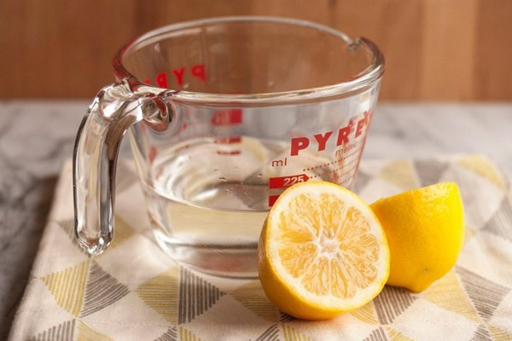
- Đây là một cách đơn giản nhất. Cắt nửa quả chanh rồi đặt úp mặt xuống trên đĩa, đổ thêm một muỗng nước.
- Cho đĩa chanh vào lò vi sóng trong khoảng 1 phút, đến khi trái chanh nóng lên và có xuất hiện hơi nước trong lò. Dung dịch axit bốc hơi bên trong lò sẽ làm bong các vết bẩn cứng đầu. Dùng giấy hoặc giẻ lau lau sạch bên trong lò rồi rửa đĩa quay.
Giấm ăn hằng ngày
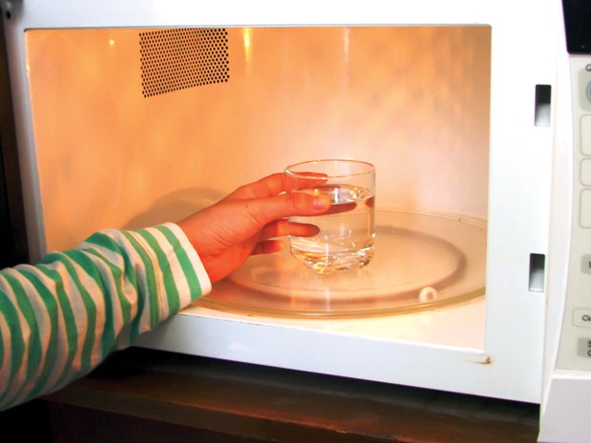
- Cho nửa bát nước pha giấm vào bát thủy tinh và đặt vào giữa lò vì sóng.
- Bật chế độ vừa trong vòng 5 phút. Hơi nước sẽ bốc lên khắp các thành lò vi sóng và giấm sẽ ‘nới lỏng’ các vết bẩn do thực phẩm bám trên thành lò vi sóng.
- Các vết cáu bẩn giờ đây sẽ rất dễ đối phó. Dùng một chiếc giẻ khô để lau sạch dầu mỡ, thực phẩm.
- Lấy chiếc bàn xoay thủy tinh trong lò vi sóng và rửa bằng nước rửa chén như bình thường.
- Cẩn thận chùi kĩ cả 4 phía thành lò vì thức ăn thường bị văng và dính lên phía trên thành lò.
Nước rửa chén
- Đổ nước ấm vào bát thủy tinh rồi cho vài giọt nước rửa chén. Nếu muốn khử mùi thức ăn còn sót lại thì có thể cho thêm vài thìa baking soda vào tô nước.
- Cho bát nước vào trong lò vi sóng khoảng 1 phút đến khi thấy bốc hơi bên trong lò.
- Dùng giẻ ướt lau sạch bên trong lò.
Nước lau kính
- Pha hai phần nước lau kính và một phần nước. Dung dịch này có thể dùng để vệ sinh cả mặt trong lẫn mặt ngoài của lò vi sóng.
- Dùng miếng bọt biển thấm nước rửa rồi kì cọ bên trong lò.
- Tháo đĩa quay ra chùi sạch, lau phần đế quay, chùi thật kĩ lỗ thông gió của lò để làm sạch những vết bẩn tích tụ tại đây.

